Книги Эдуарда Николаевича Веркина
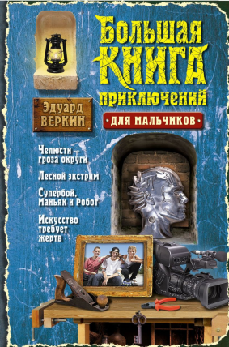
Большая книга приключений для мальчиков : [повести] / Эдуард Веркин. – Москва : Эксмо, 2014. – 379, [5] с. – (Большая книга приключений). (12+)
В книгу вошли увлекательные истории о трех друзьях: Витьке, Генке и Жмуркине. Рыбалка у озера, где обитает чудовище; лесной экстрим с загадочным преследователем; съемка настоящего видеоклипа.

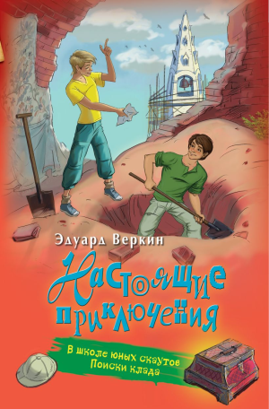
В школе юных скаутов. Поиски клада : [повесть] / Эдуард Николаевич Веркин. – Москва : Эксмо, 2016. – 220, [4] с. : ил. – (Настоящие приключения. Повести для подростков Эдуарда Веркина). (12+)
Неугомонный Жмуркин втянул своих друзей в очередную авантюру. Он посулил Генке и Витьке несметные богатства, зарытые в подвале разрушенного монастыря. К несчастью, у ребят есть конкуренты: на развалинах высадился отряд скаутов. Как же усыпить бдительность юных разведчиков и пробраться к месту, где спрятаны сокровища? Есть только один способ – втереться к ним в доверие и вступить в скаут-отряд...
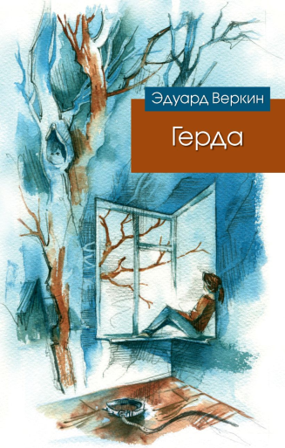
Герда : [роман] / Эдуард Веркин. – Москва : Эксмо, 2015. – 381, [3] с. – (Эдуард Веркин. Современная проза для подростков). (12+)
Это история взросления и любви, хотя вы не встретите ни самого слова «любовь», ни прямых описаний этого чувства. И история чуда, у которого иногда бывает темная изнанка. А еще это история выбора. Выбора дороги, друзей, судьбы. Один поворот – и вернуться в прежнюю жизнь уже невозможно. А плохо это или хорошо, понятно бывает далеко не сразу.

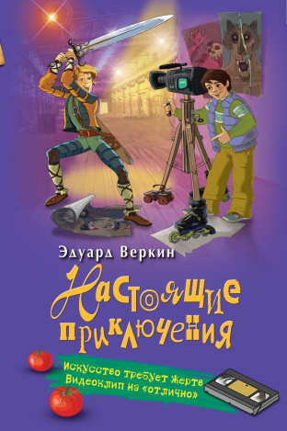
Искусство требует жертв. Видеоклип на «отлично» : [повесть] / Эдуард Николаевич Веркин. – Москва : Эксмо, 2016. – 220, [4] с. : ил. – (Настоящие приключения. Повести для подростков Эдуарда Веркина). (12+)
Всем известно: Жмуркин мечтает стать великим кинорежиссером. И однажды, взяв у самого крутого бизнесмена города большую сумму денег, решает снять... настоящий видеоклип! Конечно, за помощью он обращается к Витьке и Генке. Друзьям предстоит придумать текст песни и сюжет видеоролика, а заодно и сыграть в нем. Но неужели у мальчишек действительно получится стать клипмейкерами?!
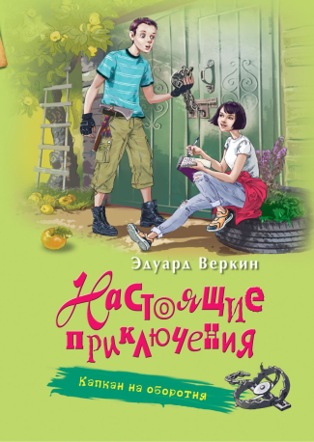
Капкан на оборотня : [повесть] / Эдуард Николаевич Веркин. – Москва : Эксмо, 2017. – 220, [4] с. : ил. – (Настоящие приключения. Повести для подростков Эдуарда Веркина). (12+)
Вы верите в оборотней? А если увидите оборотня своими глазами – поверите? Вот жители деревни Сорняки в существовании монстра не сомневаются и спешно покидают родные дома, перебираясь в город. Зато сомнения есть у Феликса Куропяткина – парня, которому по плечу любое расследование. И сейчас он твердо намерен выяснить: что за хулиган пугает деревенских старушек?
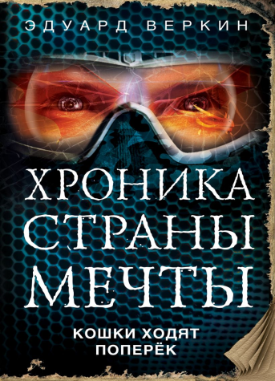
Кошки ходят поперёк : [роман] / Эдуард Веркин. – Москва : Эксмо, 2013. – 412, [2] с. : ил. – (Хроника Страны Мечты. кн. 3). (12+)
В самом обычном музее хранится самое необычное, что есть в этом мире – самый последний дракон. Если кормить его мясом, из него получится убийца, а если яблоками и мюсли – вырастет друг. Но в том и в другом случае дракон – пропуск в Страну Мечты, которая существует на самом деле...

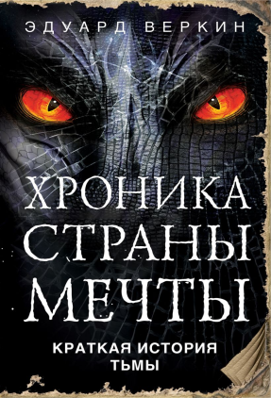
Краткая история тьмы : [роман] / Эдуард Веркин. – Москва : Эксмо, 2013. – 416 с. : ил. – (Хроника Страны мечты. кн. 5). (12+)
Придет время, и ты поймешь. Время – песок, протекающий между пальцами. Материя – всего лишь сгущенный свет. Жизнь – секунда между вдохом и выдохом. Ты вписан в Книгу Судеб еще до своего первого крика. И что бы ты ни делал – ничего нельзя изменить. Осталось выяснить лишь одно – кто именно тебя вписал? Кто он, Летописец Места Снов? Выяснить и задать ему вопросы.


Кусатель ворон : [роман] / Эдуард Веркин. – Москва : Эксмо, 2014. – 412, [4] с. – (Эдуард Веркин. Современная проза для подростков). (12+)
Это роман о приключениях подростков во время путешествия по Золотому кольцу. И хотя книга реалистична, в ней есть одновременно и то, что выводит повествование за грань реальности. Герои произведения – юные спортсмены, художники и музыканты, победители конкурсов и олимпиад, дети из хороших семей. Впереди их ждет солнце, ветер, надежды и … небольшое происшествие, которое покажет, кто они на самом деле.

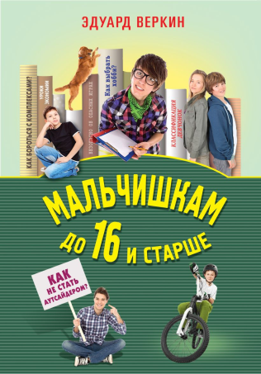
Мальчишкам до 16 и старше / Эдуард Веркин ; иллюстрации В. Лесникова. – Москва : Эксмо, 2012. – 368 с. : ил. – (Настольная книга для девочек и мальчиков). (12+)
Эта книжка для мальчишек. То есть для молодых людей от десяти до шестнадцати лет. Для тех, у кого в жизни сплошные проблемы и для тех, у кого никаких проблем по жизни нет. Впрочем, тем, кто постарше, тоже будет интересно прочитать ее. Эта книжка заинтересует и девчонок. Тех, которые хотят побольше знать про мальчиков. Про то, что именно мальчики думают. В частности – что думают мальчики о девочках. И еще. Есть множество вопросов, которые мучают подростков. Так что мамы и папы должны прочитать эту книгу обязательно.

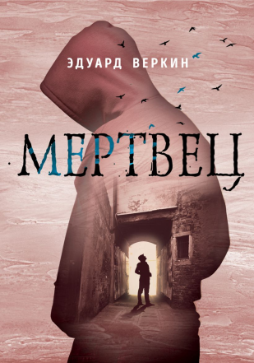
Мертвец / Эдуард Веркин ; [иллюстрации Е. Волжиной]. – Москва : Издательский Дом Мещерякова, 2013. – 264 с. : ил. – (NET. NA. KARTE). (12+)
В непримечательном маленьком городишке, где-то под Костромой, жизнь давно расстроилась. Жители ищут мифический метеорит, выращивают анаконд в бане, играют в американский футбол и сжигают собак на погребальных кострах. Вокруг города зияют в земле необъяснимые и зловещие провалы, будто по инерции из старых шахт продолжают взлетать ракеты. А главный герой Никита Слащев выбирает между жизнью и смертью.
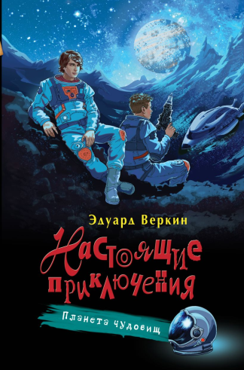
Планета чудовищ / Эдуард Николаевич Веркин. – Москва : Эксмо, 2018. – 284, [4] с. : ил. – (Настоящие приключения. Повести для подростков Эдуарда Веркина). (12+)
Ну почему – вместо прекрасной планеты Заря с теплым морем и розовыми пляжами, Тимофей Павлов проходит практику на обледеневшем спутнике Юпитера? Это похоже на изощренную издевку учителей. Вслед за одним странным парнем Тимофей пробрался на беспилотный грузовик. Только корабль прилетел совсем не на ту планету...

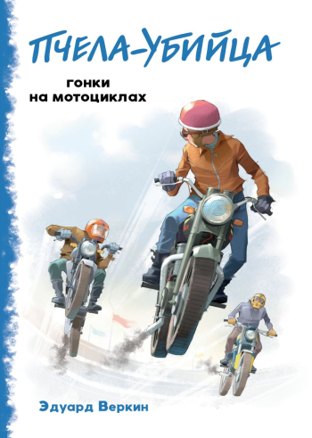
Пчела-убийца. Гонки на мотоциклах : [повесть] / Эдуард Веркин ; иллюстрация на обложке Алексея Вайнера. – Москва : Эксмо, 2021. – 224 с. (12+)
Витька – мечтатель и генератор идей, Генка – мастер на все руки. Так что если они дружно взялись за дело, то справятся со всем! Витька и Генка жаждут победить в мотогонках. Но у них нет мотоцикла... не проблема! Можно купить старый сломанный мотоцикл и восстановить его своими руками. Правда, на этом пути их ждет множество невероятных приключений...

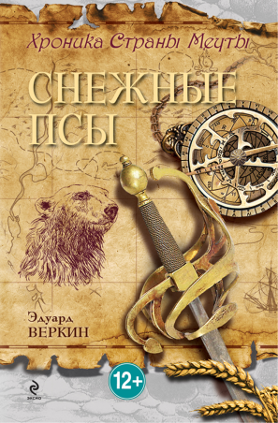
Снежные псы : [роман] / Эдуард Веркин. – Москва : Эксмо, 2013. – 393, [3] с. : ил. – (Хроника Страны мечты. Кн. 4). (12+)
Мечты бывают разные. Представьте, что кто-то сумел вообразить целый город, в котором есть улицы, дома, заводы, памятники... нет только людей. Одни белые медведи. И снег. Это странное место, где от холода замерзает даже пламя. Но именно здесь безымянный герой тренирует трех белых драконов. Хватит ли им сил, чтобы сразиться с военной корпорацией из нашего мира?

Советы по выживанию в школе / Эдуард Веркин. – Москва : Эксмо, 2020. – 496 с. – (Современная школа). (12+)
Эта книга в основном рассчитана на тех, кто учится в средних классах. На мальчишек и девчонок самого безбашенного возраста. Да и ученикам выпускных классов прочитать ее не помешает. У них школа уже почти позади – но страницы, посвященные выбору будущей профессии, их непременно заинтересуют. Ну и, конечно же, никого не оставит равнодушным глава про выпускной... Родителям данная книга тоже будет полезна!

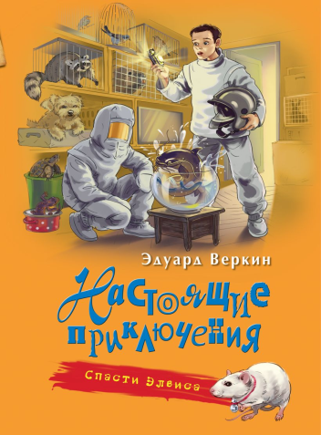
Спасти Элвиса : [повесть] / Эдуард Николаевич Веркин. – Москва : Эксмо, 2017. – 236, [4] с. : ил. – (Настоящие приключения. Повести для подростков Эдуарда Веркина). (12+)
Кража домашней крысы? Ведь девочка, у которой пропал любимец, – племянница конгрессмена США, лишь ненадолго приехавшая в Россию. Похищение крысы грозит международным скандалом! К счастью, в школе, где разместилась делегация американцев, учится Тоска – верная подруга прославленного сыщика Феликса Куропяткина. Кто, кроме него, сумеет вернуть бесценную крысу всего за два дня?!

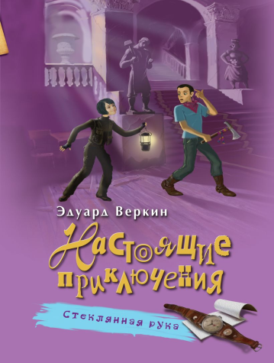
Стеклянная рука : [повесть] / Эдуард Николаевич Веркин. – Москва : Эксмо, 2017. – 156, [4] с. : ил. – (Настоящие приключения. Повести для подростков Эдуарда Веркина). (12+)
На что ты готов ради искусства? Некоторые – на все. За «Белый альбом», автор которого, юный художник Паровозов, бесследно исчез, коллекционеры готовы выложить кругленькую сумму. Кто видел этот альбом – погибают или исчезают, и это лишь увеличивает его ценность. Феликс Куропяткин тоже отправился на поиски: ведь его лучшая подруга пошла за зловещим альбомом в вымерший город. А Куропяткин – не тот человек, чтобы оставлять девчонку наедине с кошмарами...
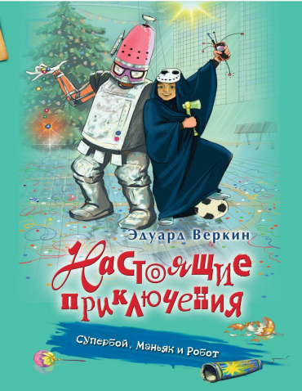
Супербой, Маньяк и Робот : [повесть] / Эдуард Николаевич Веркин. – Москва : Эксмо, 2016. – 188, [4] с. : ил. – (Настоящие приключения. Повести для подростков Эдуарда Веркина). (12+)
О чем мечтают Витька и Генка в канун Нового года? О том, чтобы стать самыми крутыми на школьном карнавале и выиграть главный приз! Но есть одно условие: их никто не должен узнать. Ведь из-за случайно подожженных штор педсовет... запретил друзьям появляться на празднике!

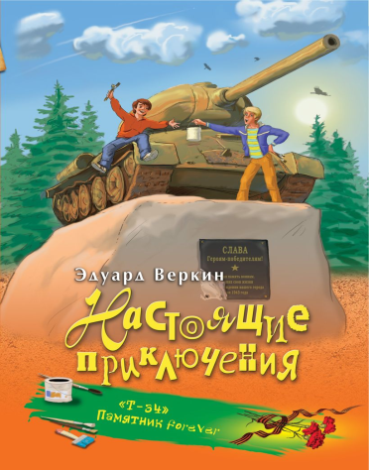
«Т-34». Памятник forever : [повесть] / Эдуард Николаевич Веркин. – Москва : Эксмо, 2016. – 220, [4] с. : ил. – (Настоящие приключения. Повести для подростков Эдуарда Веркина). (12+)
У Витьки, Генки и Жмуркина были свои планы на майские праздники. Но неожиданно им пришлось ремонтировать танк «Т-34», старый памятник на улице Победителей. Задача трудная, но выполнимая – если бы рядом не крутились неизвестные воры, срезающие с памятника цветной металл. И вот однажды ночью ребята решили устроить грабителям сюрприз...

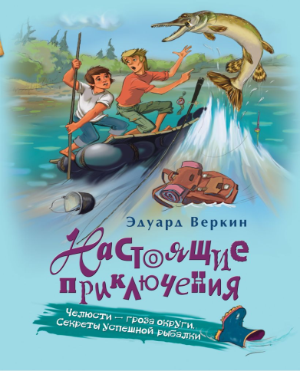
Челюсти – гроза округи. Секреты успешной рыбалки : [повесть] / Эдуард Веркин. – Москва : Эксмо, 2016. – 217, [7] с. : ил. – (Настоящие приключения. Повести для подростков Эдуарда Веркина). (12+)
В одном озере с давних времен жило настоящее чудовище – гигантская щука, которой двести лет от роду. Вреда от зубастого монстра было не перечесть. Она пожирала гусей и уток, вот-вот – и до людей могла добраться. Витька, Генка и их приятель Жмуркин решили изловить чудовище. Да, рыбалка им предстояла серьезная – не на удочку же ловить огромную щуку? К тому же эта затея оказалась весьма опасной. Но разве это остановит бесстрашных мальчишек?

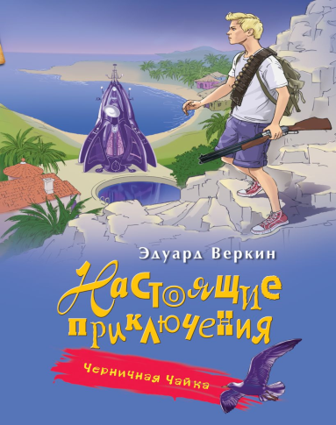
Черничная чайка : [повесть] / Эдуард Николаевич Веркин. – Москва : Эксмо, 2018. – 220, [4] с. : ил. – (Повести для подростков Эдуарда Веркина). (12+)
Они встретились лицом к лицу. Два самых сложных подростка благополучной Земли будущего: автор рабовладельческого эксперимента Антон Уткин и борец за права угнетенных роботов Аврора Сон. Непримиримые противники сошлись в поединке за единственный в мире космический корабль, способный покинуть планету без разрешения властей, – знаменитую «Черничную Чайку»! Кто из них выиграет затянувшуюся дуэль и впишет свое имя в новейшую историю космического пиратства?..


Чяп : [повесть] / Эдуард Веркин ; [художник О. Селянко]. – Москва : Эксмо, 2016. – 380, [4] с. : ил. – (Эдуард Веркин. Современная проза для подростков). (12+)
Синцов не хотел ехать в Гривск, он вообще никуда не хотел ехать летом. Лето – время лени, безделья, компьютерных игр и иногда книжек. Но не в этот раз. А в этот раз лето – испытание на силу воли и твердость, устойчивость к лишениям, что значит гостить у бабушки в провинциальном городке, без ноутбука и интернета.

